ΔΕΥΤΕΡΕΥΟΥΣΕΣ ΠΡΟΤΑΣΕΙΣ
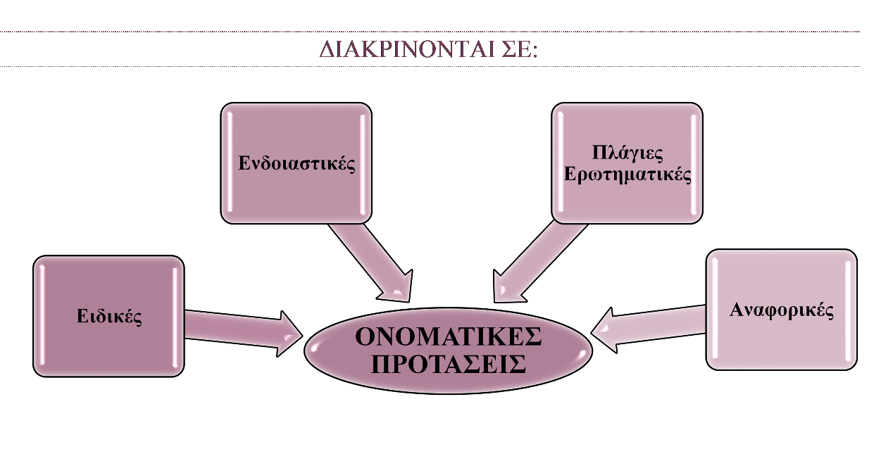

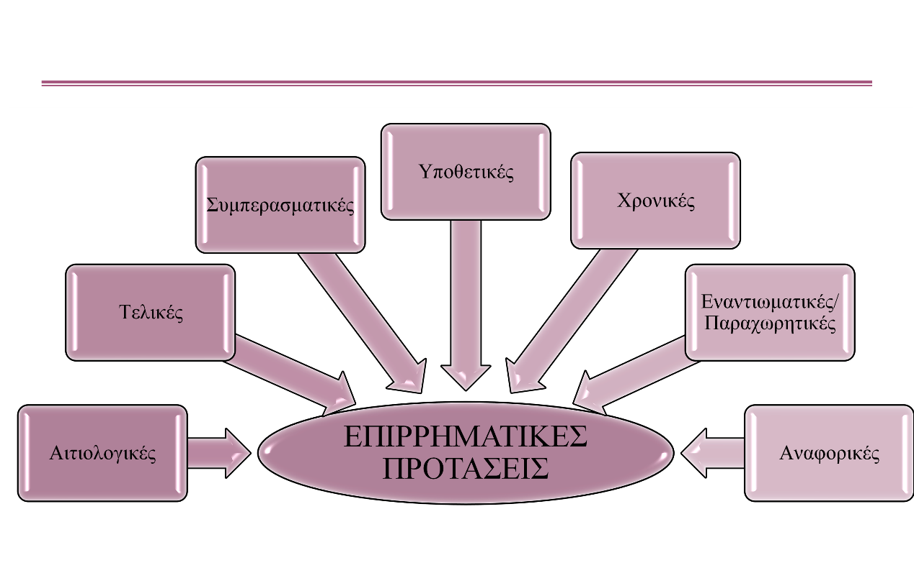

ΟΝΟΜΑΤΙΚΕΣ ΠΡΟΤΑΣΕΙΣ
Ορισμός:
Ονοματικές λέγονται οι προτάσεις που είναι ισοδύναμες με
όνομα
Σημαίνει ότι μπορούν να χρησιμοποιηθούν ως:
Υποκείμενο
Λέγεται δ’ ὅτι Σωκράτης ὄναρ εἶδε.
Λέγεται ότι ο Σωκράτης είδε όνειρο.
Η δευτερεύουσα πρόταση ὅτι Σωκράτης ὄναρ εἶδε χρησιμοποιείται ως υποκείμενο του απρόσωπου ρήματος λέγεται.
Ποιος λέγεται; ὅτι Σωκράτης ὄναρ εἶδε.

Αντικείμενο
Πειρῶνται πείθειν ὑμᾶς ὡς (= ότι τάχα) δυνατός εἰμι.
Προσπαθούν να σας πείσουν ότι τάχα είμαι δυνατός.
Η δευτερεύουσα πρόταση ὡς δυνατός εἰμι χρησιμοποιείται ως αντικείμενο του απαρεμφάτου πείθειν.
Τι πείθειν; ὡς δυνατός εἰμι.

προσδιορισμός
Τοῦτο σκεψώμεθα, εἰ ἀληθῆ λέγεις.
Αυτό θα εξετάσουμε, ότι λες την αλήθεια.
Η δευτερεύουσα πρόταση εἰ ἀληθῆ λέγεις χρησιμοποιείται ως προσδιορισμός (επεξήγηση) του λέξης τοῦτο.
Τοῦτο δηλαδή εἰ ἀληθῆ λέγεις.

Είδη

Ειδικές

Ενδοιαστικές

Πλάγιες Ερωτηματικές

Αναφορικές

Υπενθύμιση: δε χωρίζουμε με κόμμα την ονοματική από την κύρια πρόταση, παρά μόνο
στην περίπτωση που λειτουργεί ως επεξήγηση.

Επίσης, βάζουμε ανάμεσα σε δύο κόμματα την επιθετική που λειτουργεί ως παρενθετική πρόταση, δεν περιέχει δηλαδή μια απαραίτητη πληροφορία.
π.χ. Ο νέος μας συμμαθητής, που ήρθε χθες, είναι μοναχικός τύπος
Προσοχή, επίσης, στα ομόηχα:
πως (ειδικός σύνδεσμος, δεν τονίζεται)
ενώ: πώς (ερωτηματικό, τονίζεται)
πού (ερωτηματικό επίρρημα),
που (αναφορική αντωνυμία),
ότι (ειδικό)
ό,τι (αναφορικό)
Ειδικές προτάσεις
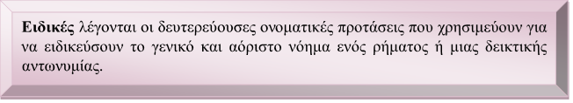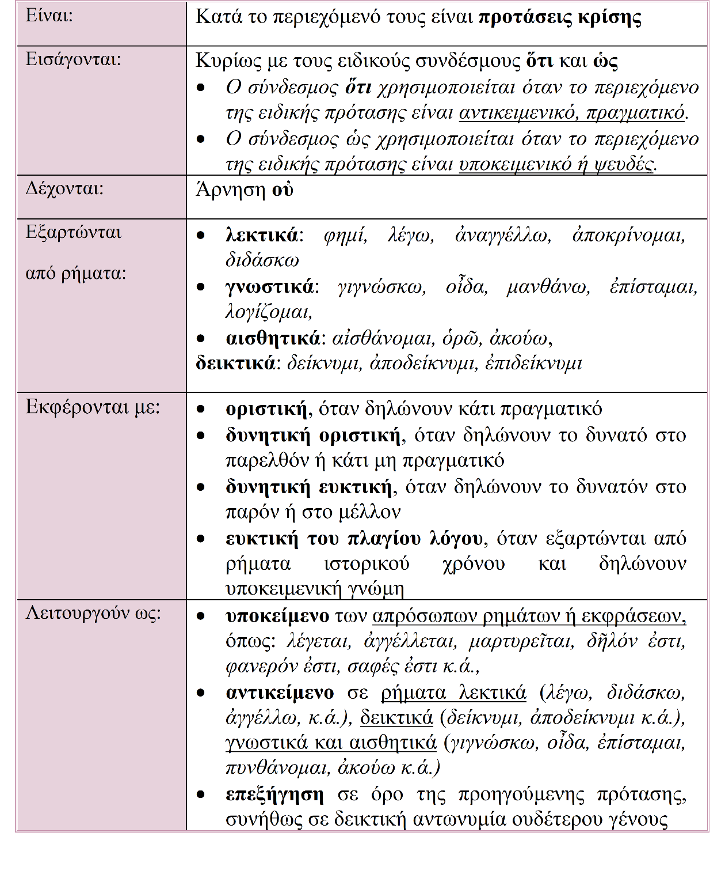
Ισοδύναμες συντακτικές μορφές:
ειδικό απαρέμφατο π.χ. Γιγνώσκω ὅτι τὸ θεῖον ἀλάθητόν ἐστι.
κατηγορηματική μετοχή π.χ. Γιγνώσκω τὸ θεῖον ἀλάθητον ὄν.

ΠΑΡΑΔΕΙΓΜΑΤΑ
ΕΙΔΟΣ | ΕΙΣΑΓΟΝΤΑΙ | ΧΡΗΣH | ΠΑΡΑΔΕΙΓΜΑΤΑ
ΕΙΔΙΚΕΣ | Ειδικούς συνδέσμους:  ὅτι, ὡς | - υποκείμενο  - αντικείμενο  - επεξήγηση | - Οὐ γὰρ ἠγγέλθη αὐτοῖς (ὅτι τεθνηκότες εἶεν.)  Ρ Δ.Π. = Υ.Ρ. ἠγγέλθη  Γιατί δεν ανακοινώθηκε σ’ αυτούς ότι είχαν φονευτεί.  - Οὗτοι ἔλεγον (ὅτι Κῦρος τέθνηκεν.)  Α.Ρ. Ρ Δ.Π. = Α.Ρ. ἔλεγον  Αυτοί έλεγαν ότι ο κύρος έχει πεθάνει.  - Ταῦτα λέγω, (ὡς τὸ παράπαν οὐ νομίζεις θεούς.)  Α.Ρ. Ρ (ΕΝ. Υ. Ρ. ἐγώ) Δ.Π. = επεξήγηση στο Α.Ρ.  Αυτά ισχυρίζομαι, ότι δηλαδή δεν παραδέχεσαι εντελώς τους θεούς.

Ενδοιαστικές Προτάσεις
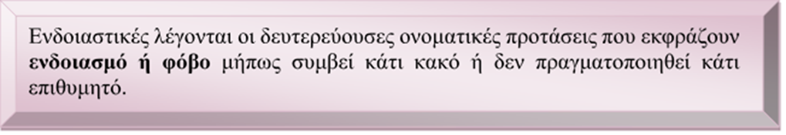
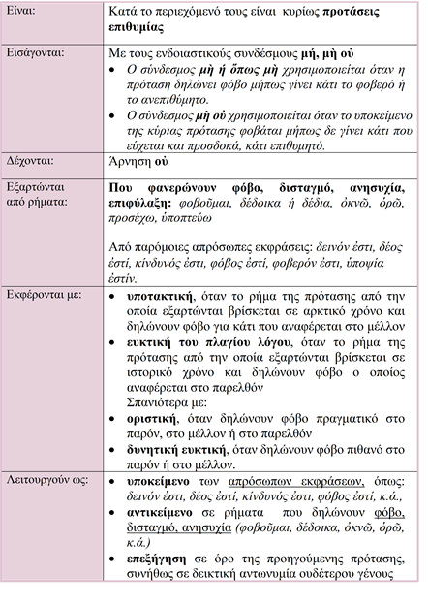
Ισοδύναμες συντακτικές μορφές:
- πλάγια ερωτηματική πρόταση
- αιτιολογική πρόταση
- αναφορική ονοματική πρόταση
- τελικό απαρέμφατο
- έναρθρο απαρέμφατο
- ουσιαστικό

ΠΑΡΑΔΕΙΓΜΑΤΑ
ΕΙΔΟΣ | ΕΙΣΑΓΟΝΤΑΙ | ΧΡΗΣH | ΠΑΡΑΔΕΙΓΜΑΤΑ
ΕΝΔΟΙΑΣΤΙΚΕΣ | συνδέσμους:  μὴ,  ὅπως μὴ,  μὴ οὐ | - υποκείμενο απρόσωπων ρημάτων  ή εκφράσεων (σπάνια):  - αντικείμενο  - επεξήγηση | - Κίνδυνός ἐστι  Ρ (ΑΠΡ. ΕΚΦ.)  μὴ μεταβάλωνται και γένωνται μετὰ τῶν πολεμίων.  Δ.Π. = Υ. ΑΠΡ. ΕΚΦΡ. Κίνδυνός ἐστι  Υπάρχει κίνδυνος μήπως αλλάξουν διαθέσεις και ταχθούν με το μέρος των εχθρών.  - Δέδιμεν μὴ οὐ βέβαιοι ἦτε.  Ρ. (ΕΝ. Υ. ἡμεῖς) Δ.Π. = Α. Ρ. Δέδιμεν  Φοβόμαστε μήπως δεν είστε σταθεροί.  - Τόδε ἄδηλον παντί,  Υ.Ρ. Ρ (ΑΠΡ. ΕΚΦ. ἄδηλόν ἐστι)  μὴ πολλὰ σώματα κατρίψασα ἡ ψυχή τὸ τελευταῖον αὐτὴ ἀπολλύηται.  Δ.Π. = επεξήγηση στο τόδε  Αυτό είναι άγνωστο στον καθένα, μήπως δηλαδή η ψυχή αφού εξαντλήσει πολλά σώματα στο τέλος και αυτή η ίδια χάνεται.

Πλάγιες Ερωτηματικές Προτάσεις

Προσοχή: Οι πλάγιες ερωτηματικές προτάσεις δεν παίρνουν ερωτηματικό.
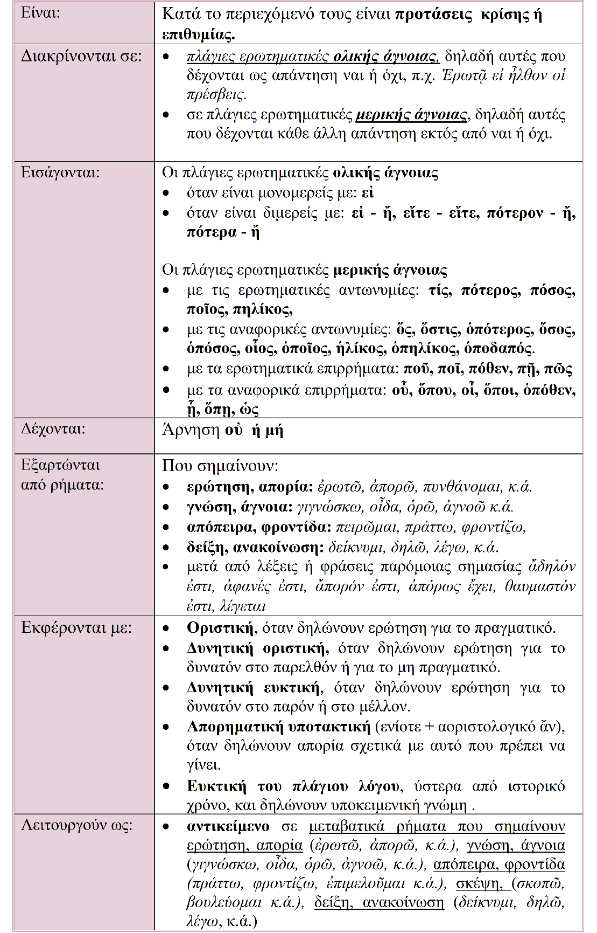

ΠΑΡΑΔΕΙΓΜΑΤΑ
ΕΙΔΟΣ | ΕΙΣΑΓΟΝΤΑΙ | ΧΡΗΣH | ΠΑΡΑΔΕΙΓΜΑΤΑ
ΠΛΑΓΙΕΣ ΕΡΩΤΗΜΑΤΙΚΕΣ | Με το: εἰ  Όταν είναι διμερείς με τα:  εἰ - ἤ,  εἴτε - εἴτε πότερον / ἤ, πότερα / ἤ  Ερωτηματικές αντωνυμίες:  τίς, πότερος, πόσος, ποῖος,  πηλίκος, ποδαπός  Αναφορικές αντωνυμίες:  ὅς, ὅστις, ὁπότερος, ὅσος, ὁπόσος, οἷος, ὁποῖος, ἡλίκος, ὁπηλίκος, ὁποδαπός.  Ερωτηματικά επιρρήματα:  ποῦ, ποῖ, πόθεν, πῇ, πῶς  Αναφορικά επιρρήματα:  οὗ, ὅπου, οἷ, ὅποι, ὁπόθεν, ᾗ, ὅπῃ, ὡς, ὅπως | - υποκείμενο  - αντικείμενο  - επεξήγηση | - Ὅθεν καὶ ἀπορεῖται  Ρ  πότερόν ἐστι τὸ ἀγαθὸν μαθητὸν ἤ ἐθιστόν.  Δ.Π. = Υ.Ρ. ἀπορεῖται  Υπάρχει λοιπόν η απορία ποιο από τα δύο είναι το αγαθό ευκολομάθητο ή ευκολοσυνήθιστο.  - Ἐρήσομαι  Ρ  ὅστις ἐστὶν ὁ διδάσκαλος.  Δ.Π. = Α.Ρ. Ἐρήσομαι  Θα ρωτήσω ποιος είναι ο δάσκαλος.  - Τοῦτο σκεψώμεθα,  Υ.Ρ. Ρ (ΕΝ.Υ. ἡμεῖς)  εἰ ἀληθῆ λέγεις.  Δ.Π. = ΕΠΕΞΗΓΗΣΗ στο Τοῦτο  Αυτό θα εξετάσουμε, αν λες την αλήθεια.
ΟΛΙΚΗΣ ΑΓΝΟΙΑΣ |  | δέχονται ως απάντηση ναι ή όχι | Ἐρωτᾷ εἰ ἦλθον οἱ πρέσβεις.  Για να βρούμε την απάντηση, μετατρέπουμε την πλάγια ερώτηση σε ευθεία: Ἦλθον οἱ πρέσβεις;  Η απάντηση θα είναι: ναι ή όχι.
ΜΕΡΙΚΗΣ ΑΓΝΟΙΑΣ |  | δέχονται κάθε άλλη απάντηση εκτός από ναι ή όχι | Ἐρήσομαι ὅστις ἐστίν ὁ διδάσκαλος.  Για να βρούμε την απάντηση, μετατρέπουμε την πλάγια ερώτηση σε ευθεία: Τὶς ἔστιν ὁ διδάσκαλος; Η απάντηση δεν μπορεί να είναι ναι ή όχι.
ΣΥΓΚΕΝΤΡΩΤΙΚΟΣ ΠΙΝΑΚΑΣ
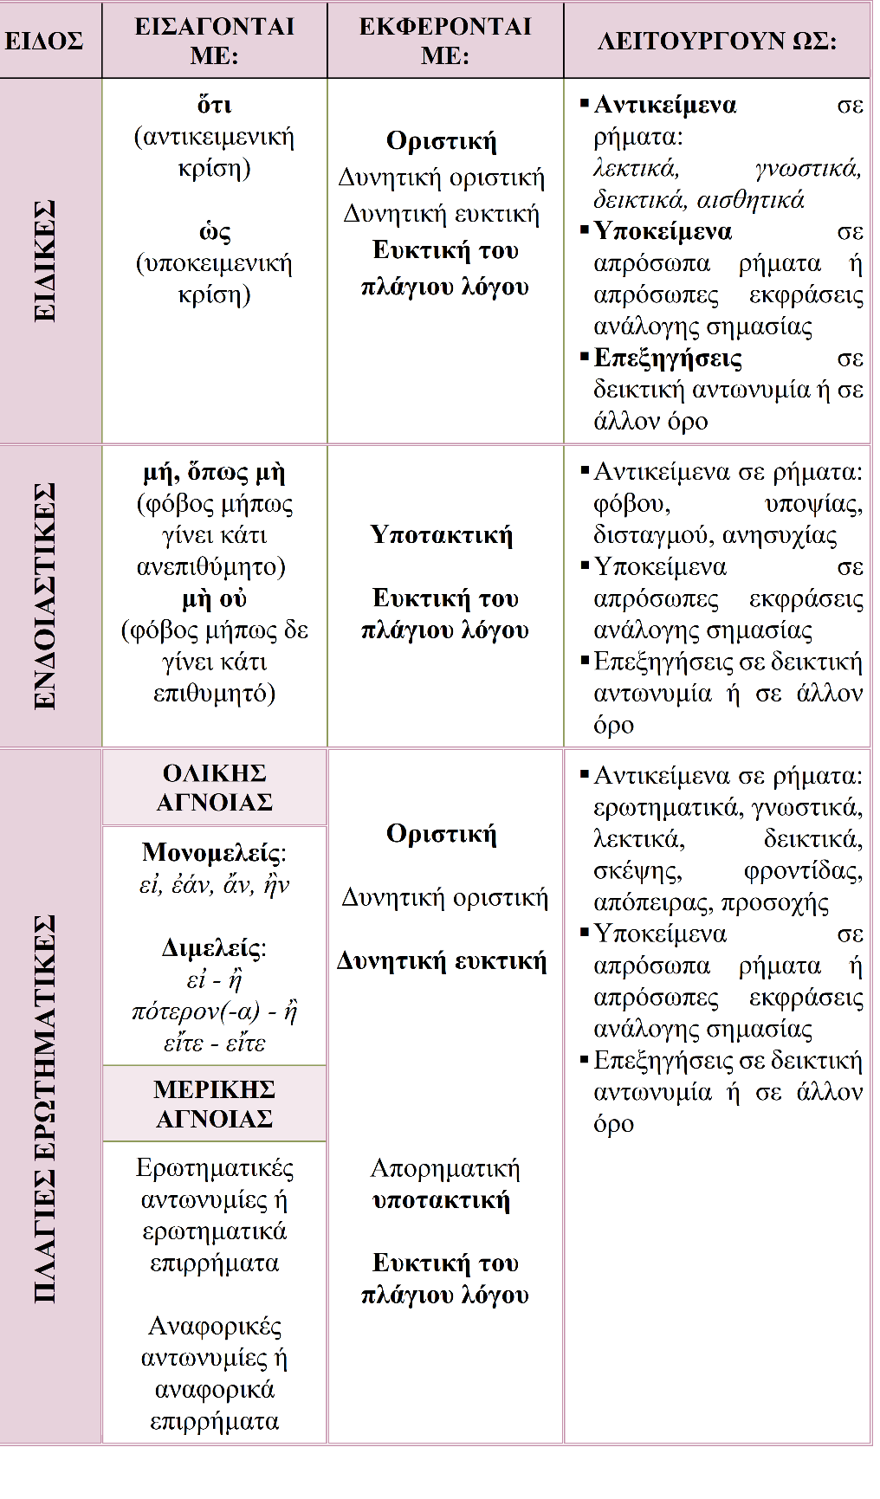

Αναφορικές Προτάσεις
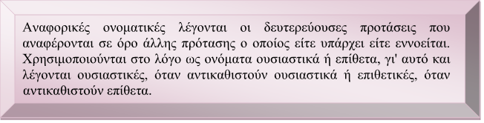
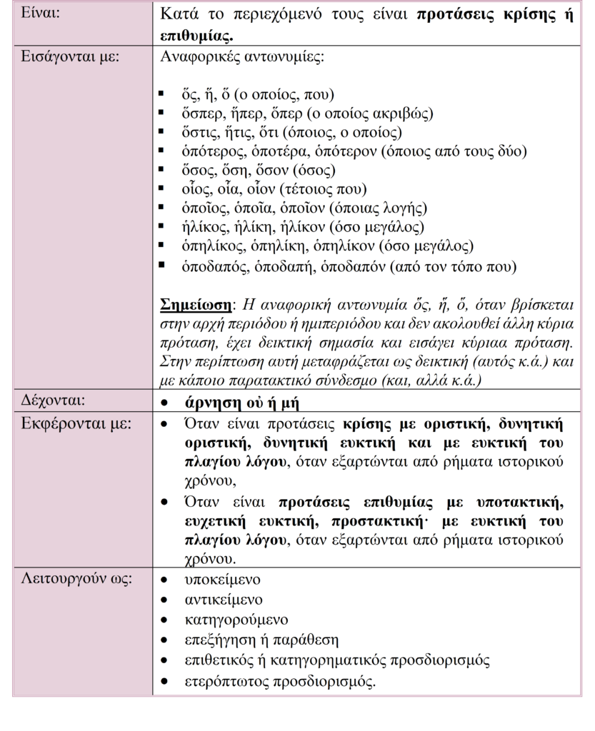

ΠΑΡΑΔΕΙΓΜΑΤΑ
ΕΙΔΟΣ | ΕΙΣΑΓΟΝΤΑΙ | ΧΡΗΣH | ΠΑΡΑΔΕΙΓΜΑΤΑ
ΑΝΑΦΟΡΙΚΕΣ | Αναφορικές αντωνυμίες:  ὅς, ἥ, ὅ,  ὅσπερ / ἥπερ / ὅπερ,  ὅστις / ἥτις / ὅτι,  ὁπότερος/ὁποτέρα/ὁπότερον,  ὅσος / ὅση / ὅσον,  οἷος / οἷα / οἷον,  ὁποῖος / ὁποῖα / ὁποῖον,  ἡλίκος / ἡλίκη / ἡλίκον,  ὁπηλίκος/ὁπηλίκη/ὁπηλίκον,  ὁποδαπός/ὁποδαπή/ὁποδαπόν | - υποκείμενο  - αντικείμενο  - κατηγορούμενο  - επεξήγηση  - παράθεση  6. επιθετικός  προσδιορισμός  - κατηγορηματικός προσδιορισμός  - ετερόπτωτος πρ., γεν. αντικειμενική | - Ὅστις θέλει ὀπίσω μου  ἐλθεῖν, ἀπαρνησάσθω ἑαυτόν...  Δ.Π. = Υ. στο ἀπαρνησάσθω  Όποιος θέλει να με ακολουθήσει, να απαρνηθεί τον εαυτό του...  - Καὶ φράζουσιν ἅ λέγει.  Δ.Π. = Α. στο φράζουσιν  Και ανακοινώνουν αυτά που λέει.  - Οὗτός ἐστιν ὅς ἀπέκτεινε τοὺς στρατηγούς.  Δ.Π. = ΚΑΤΗΓ. στο Οὗτός  Αυτός είναι που σκότωσε τους στρατηγούς.  - Οἶμαι ἂν ἡμᾶς παθεῖν τοιαῦτα,  οἷα τοὺς ἐχθροὺς οἱ θεοὶ ποιήσειαν.  Δ.Π. = επεξήγηση του τοιαῦτα  Νομίζω ότι θα πάθουμε αυτά, τέτοια που οι θεοί έκαναν στους εχθρούς.  - Ἠν τις Φιλλίδας, ὅς ἐγραμμάτευε  τοῖς πολεμάρχοις.  Δ.Π. = παράθεση του Φιλλίδας  Ήταν κάποιος Φιλλίδας, ο οποίος ήταν γραμματέας των πολεμάρχων.  - Τόδ’ ἐστί τὸ στρατόπεδον ὅ  κατεκαύθη ὑπὸ τῶν Συρακοσίων.  Δ.Π. = επιθ. πρ. στο στρατόπεδο.  Αυτό είναι το στρατόπεδο που κατακάηκε από τους Συρακοσίους.  - Οὐ πάνυ γε ῥᾴδιόν ἐστιν εὑρεῖν ἔργον, ἐφ’ ᾧ οὐκ ἂν τις αἰτίαν ἔχοι.  Δ.Π. = κατηγορηματικός πρ. στο ἔργον  Δεν είναι εύκολο να βρεις έργο που να μην μπορεί να το κατηγορήσει κανείς.  - Τισσαφέρνης σατράπης κατεπέμφη ὧν αὐτὸς πρόσθεν ἦρχε.  Δ.Π. = ετερ. πρ., γεν. αντικ. στο σατράπης.  Ο Τισσαφέρνης στάλθηκε σατράπης των πόλεων στις οποίες προηγουμένως αυτός ήταν ο κυβερνήτης.
ΕΠΙΡΡΗΜΑΤΙΚΕΣ ΠΡΟΤΑΣΕΙΣ
Ορισμός:

Επιρρηματικές λέγονται οι προτάσεις που λειτουργούν ως:

επιρρηματικοί προσδιορισμοί
Κἂν ταῦτα ποιῆτε, οὐ καταφρονηθήσεσθε.
Και αν πραγματοποιήσετε αυτά, δεν θα περιφρονηθείται.

Σημαίνει ότι συμπληρώνουν μιαν άλλη πρόταση με έννοιες όπως:

Χρόνος

Αιτία

Σκοπός

κ.ά.

Είδη
Χρονικές (δηλώνουν χρόνο)
Ἐπεὶ δ’ ὁ χειμὼν ἔληγεν, οἱ Ἀθηναῖοι ἔπλευσαν εἰς Προκόννησον.
Αφού τέλειωνε ο χειμώνας, οι Αθηναίοι ἔπλευσαν στην Προκόννησο.)
Αιτιολογικές (εκφράζουν αιτία = αιτιολογική εκφράζει αιτία + κύρια αποτέλεσμα)
Ἐπεὶ δὲ οὐκ ἤθελον καθαιρεῖν τὰ τείχη, φρουρὰν φαίνουσιν ἐπ’ αὐτούς.
Επειδή δεν ήθελαν να κατεδαφίσουν τα τείχη, τους κήρυξαν τον πόλεμο.
Τελικές (εκφράζουν σκοπό (τέλος = σκοπός), που εκφράζεται στην κύρια πρόταση)
Κύνας τρέφομεν, ἵνα φυλάττωσι τὰς οἰκίας.
Εκτρέφουμε σκύλους, για να φυλάνε τα σπίτια.
Αποτελεσματικές – Συμπερασματικές (δηλώνουν αποτέλεσμα ή συμπέρασμα που προκύπτει από την ενέργεια του ρήματος της πρότασης από την οποία εξαρτώνται)
Κραυγὴν πολλὴν ἐποίουν, ὥστε καὶ τοὺς πολεμίους ἀκούειν.
Φώναζαν δυνατά, ώστε να τους ακούν και οι εχθροί.
Εναντιωματικές (εκφράζουν εναντίωση προς το νόημα της κύριας πρότασης)
Εἰ καὶ χρήματα εὐποροῦμεν, οὐκ εὐτυχοῦμεν.
Μολονότι έχουμε χρήματα, δεν ευτυχούμε.
Παραχωρητικές (εκφράζουν παραχώρηση προς το νόημα της κύριας πρότασης)
Ἀνὴρ πονηρὸς δυστυχεῖ, κἄν εὐτυχῇ
Ο πονηρός άνθρωπος δυστυχεί, ακόμη κι αν ευτυχεί.
Υποθετικές (εκφράζουν υπόθεση)
Εἰ εἰσὶ βωμοί, εἰσὶ καὶ θεοί.
Αν υπάρχουν βωμοί, υπάρχουν και θεοί.
Αναφορικές (χρησιμεύουν ως επιρρηματικοί προσδιορισμού τόπου, χρόνου, ποσού, κ.ά.)
Σῴζεσθε ὅπῃ δυνατόν ἐστι.
Σωθείτε με όποιον τρόπο μπορείτε.

Χρονικές Προτάσεις
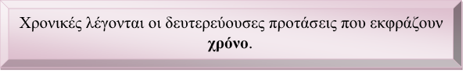
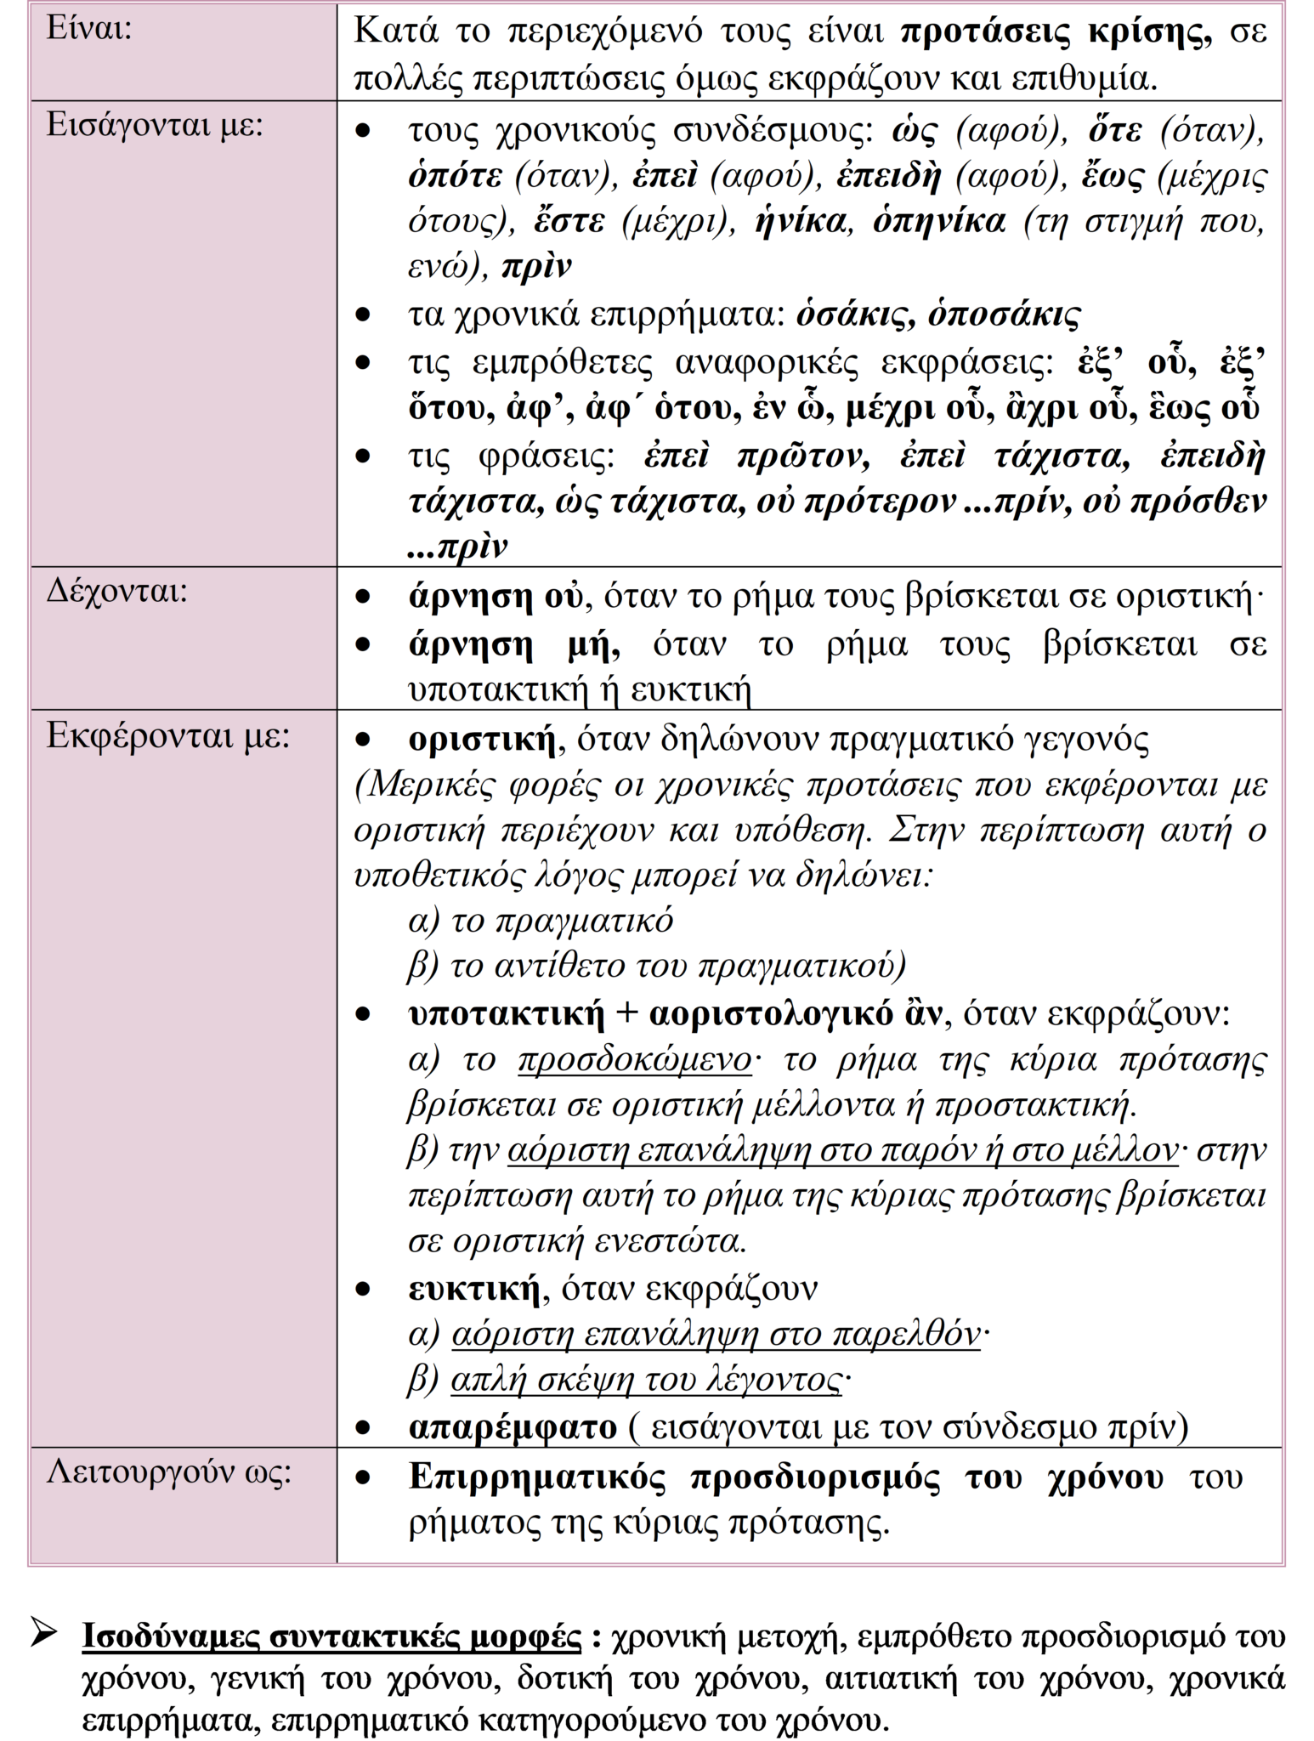
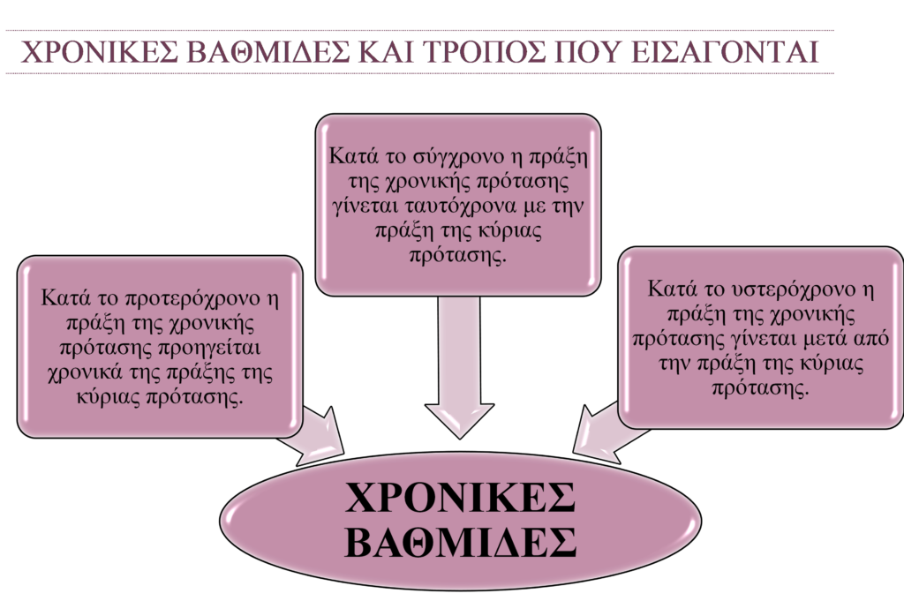
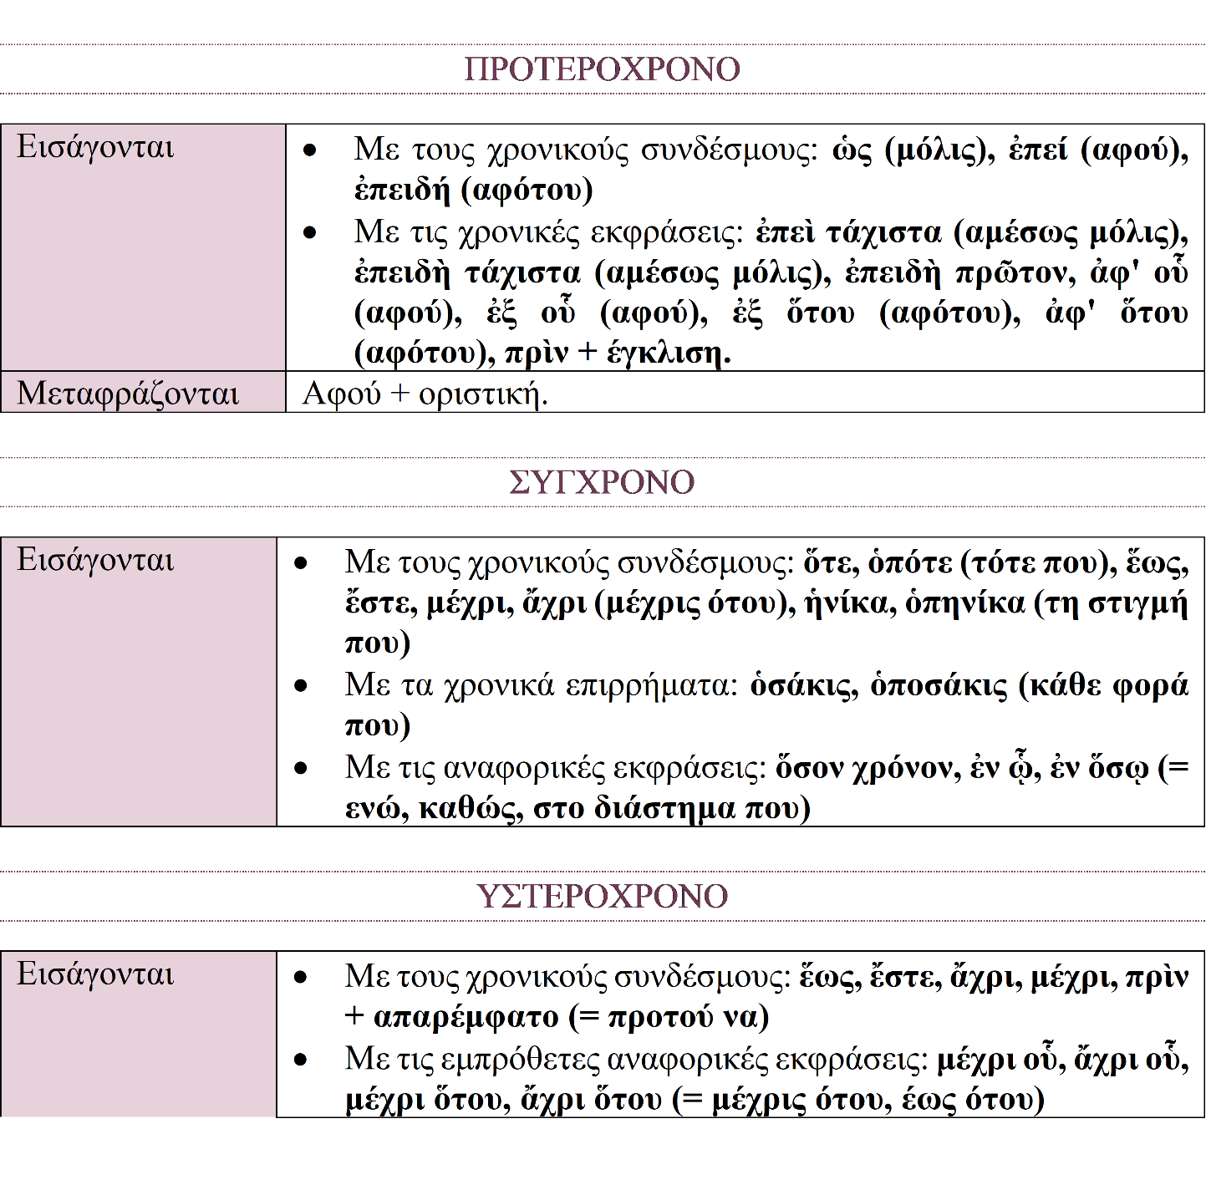
ΠΑΡΑΔΕΙΓΜΑΤΑ
ΕΙΔΟΣ | ΕΙΣΑΓΟΝΤΑΙ | ΧΡΗΣH | ΠΑΡΑΔΕΙΓΜΑΤΑ
ΧΡΟΝΙΚΕΣ | Προτερόχρονο, εισάγονται:  α) με τους χρονικούς συνδέσμους:  ὡς (= αφού, μόλις),  ἐπεί (= αφού, αφότου),  ἐπειδὴ (= αφού, αφότου)  β) τις χρονικές εκφράσεις:  ἐπεὶ τάχιστα (= αμέσως μόλις, όταν),  ἐπειδὴ τάχιστα (= αμέσως μόλις, όταν),  ἐπειδὴ πρῶτον, ἀφ’ οὗ  (= αφού, αφότου),  ἐξ οὗ (= αφού, αφότου),  ἐξ ὅτου (= αφού, αφότου),  ἀφ’ ὅτου (= αφού, αφότου),  πρὶν + έγκλιση.  Μεταφράζονται γενικά με το  αφού + οριστική.  Σύγχρονο, εισάγονται:  α) με τους χρονικούς συνδέσμους:  ὅτε, ὁπότε (= όταν, τότε που),  ἕως, ἔστε, μέχρι, ἄχρι  (= μέχρις ότου, ώσπου),  ἡνίκα, ὁπηνίκα (= τη στιγμή που, ενώ)  β) με τα χρονικά επιρρήματα:  ὁσάκις, ὁποσάκις (= κάθε φορά που)  γ) με τις αναφορικές εκφράσεις:  ὅσον χρόνον, ἐν ᾧ, ἐν ὅσῳ  (= ενώ, καθώς, στο διάστημα που)  Υστερόχρονο, εισάγονται:  α) με τους χρονικούς συνδέσμους:  ἕως, ἔστε, ἄχρι, μέχρι, πρὶν  + απαρέμφατο (= προτού να)  β) με τις εμπρόθετες αναφορικές εκφράσεις:  μέχρι οὗ, ἄχρι οὗ, μέχρι ὅτου, ἄχρι ὅτου (= μέχρις ότου, έως ότου) | - Προτερόχρονο  - Σύγχρονο  - Υστερόχρονο | - Ἐπεὶ δ’ ὁ χειμὼν ἔληγεν, οἱ Ἀθηναῖοι ἔπλευσαν εἰς Προκόννησον.  Αφού τέλειωνε ο χειμώνας, οι Αθηναίοι ἔπλευσαν στην Προκόννησο.  - Ὅτε ἡ ναυμαχία ἐγένετο, ἔτυχεν ἐν Ἀβύδῳ ὤν.  Όταν έγινε η ναυμαχία, έτυχε να βρίσκεται στην Άβυδο.  - Περιμένετε, ἔστε ἂν ἔλθῃ.  Περιμένετε, μέχρι να έλθει.  Ταῦτα ἐποίουν, μέχρι σκότος ἐγένετο.  Αυτά έκαναν, μέχρις ότου σκοτείνιασε.

Αιτιολογικές Προτάσεις
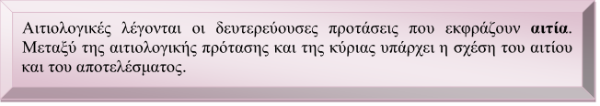
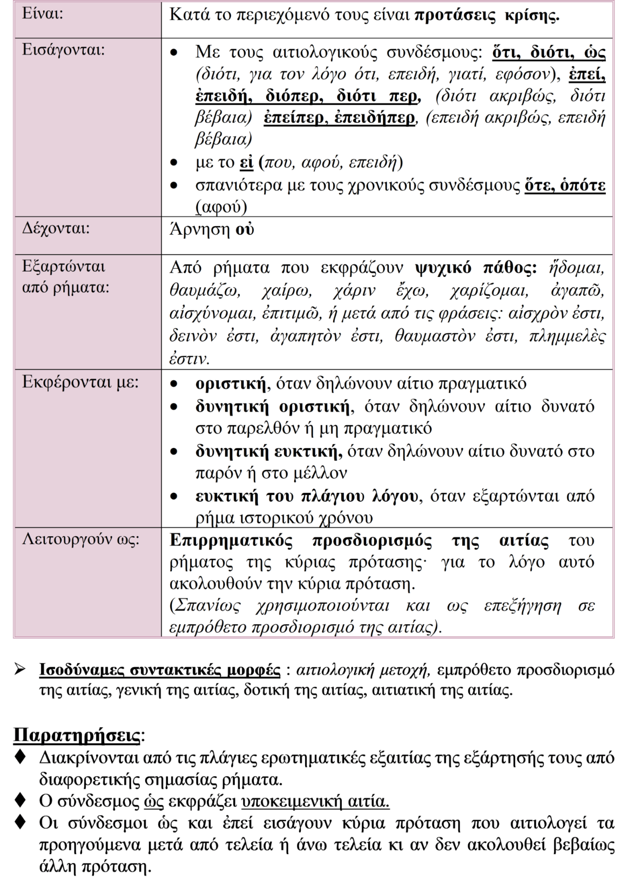

ΠΑΡΑΔΕΙΓΜΑΤΑ
ΕΙΔΟΣ | ΕΙΣΑΓΟΝΤΑΙ | ΧΡΗΣH | ΠΑΡΑΔΕΙΓΜΑΤΑ
ΑΙΤΙΟΛΟΓΙΚΕΣ | Αιτιολογικούς συνδέσμους  ὅτι (αντικειμενική αιτία), διότι,  ὡς (υποκειμενική αιτία)  (= διότι, για τον λόγο ότι, επειδή, γιατί, εφόσον),  ἐπεί, ἐπειδή, διόπερ, διότι περ,  (= διότι ακριβώς, διότι βέβαια) ἐπείπερ, ἐπειδήπερ,  (= επειδή ακριβώς, επειδή βέβαια)  β) με το εἰ (= που, αφού, επειδή)  γ) σπανιότερα με τους χρονικούς συνδέσμους  ὅτε, ὁπότε (= αφού) | - επιρρηματικός προσδιορισμός της αιτίας  - επεξήγηση σε εμπρόθετο προσδιορισμό της αιτίας | - Ξενοφῶντα ᾐτιῶντο, ὅτι ἐδίωκεν ἀπὸ τῆς φάλαγγος. (αντικειμενική αιτία)  Κατηγορούσαν τον Ξενοφῶντα, διότι τους απομάκρυνε από τη φάλαγγα.  Οἱ Ἕλληνες ἠθύμουν, ἐπεὶ οὐκ εἶχον τὰ ἐπιτήδεια.  Oι Έλληνες δυσανασχετούσαν, επειδή δεν είχαν τα αναγκαία. (υποκειμενική αιτία)  - Διὰ τοῦτο κρίνεται, ὅτι παρὰ τοὺς νόμους δημηγορεῖ.  (αντικειμενική αιτία)  Γι’ αυτό κρίνεται, επειδή μιλά δημόσια αντίθετα με τους νόμους  - Οὐ θαυμαστόν εἰ μἠ τούτων ἐνεθυμήθησαν;  Δεν είναι παράδοξο που δε θυμήθηκαν αυτά;

Τελικές Προτάσεις
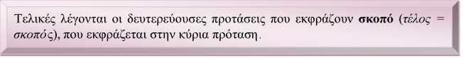
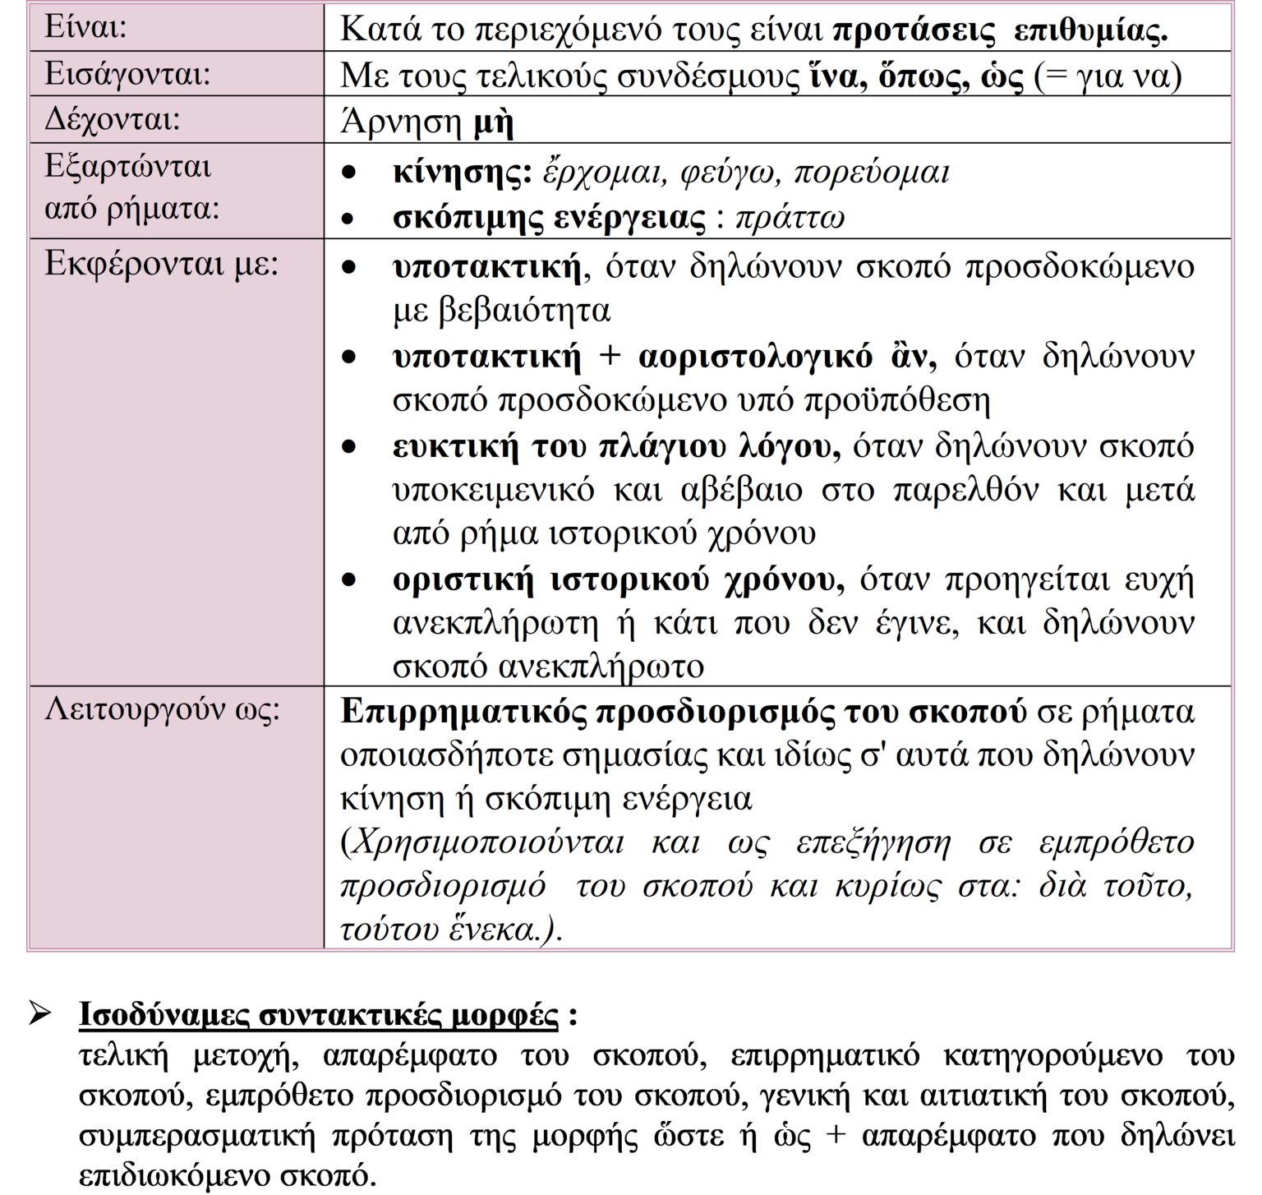

ΠΑΡΑΔΕΙΓΜΑΤΑ
ΕΙΔΟΣ | ΕΙΣΑΓΟΝΤΑΙ | ΧΡΗΣH | ΠΑΡΑΔΕΙΓΜΑΤΑ
ΤΕΛΙΚΕΣ  (ΣΚΟΠΟ) | Τελικούς συνδέσμους  ἵνα, ὅπως, ὡς (= για να) | - επιρρηματικός προσδιορισμός του σκοπού  - επεξήγηση | - Ἀβρακόμας τὰ πλοῖα κατέκαυσεν, ἵνα μὴ Κῦρος διαβῇ.  Ο Αβρακόμας πυρπόλησε τα πλοία, για να μη διαβεί ο Κύρος.  Ἄκουσον, ὡς ἂν μάθῃς.  Άκουσε, για να μάθεις.  - Διὰ τοῦτο συλλέγεσθε, ἵνα οἱ ἀδυνατώτεροι τολμῶσι περὶ τοῦ δικαίου ἀμβισβητεῖν.  Για αυτό συνομιλείτε, για να τολμούν οι πιο αδύναμοι να διαφωνούν για το δίκαιο.  Κύνας τρέφομεν, ἵνα φυλάττωσι τὰς οἰκίας.  Εκτρέφουμε σκύλους, για να φυλάνε τα σπίτια.

Αποτελεσματικές – Συμπερασματικές Προτάσεις
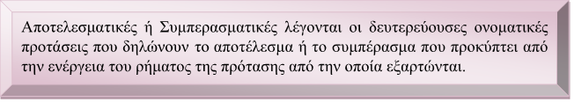
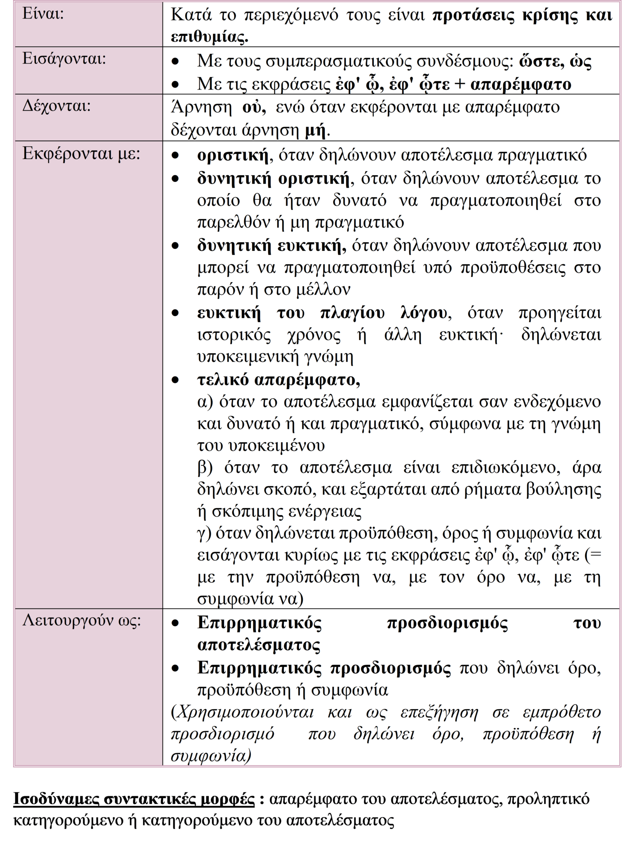

ΠΑΡΑΔΕΙΓΜΑΤΑ
ΕΙΔΟΣ | ΕΙΣΑΓΟΝΤΑΙ | ΧΡΗΣH | ΠΑΡΑΔΕΙΓΜΑΤΑ
ΣΥΜΠΕΡΑΣΜΑΤΙΚΕΣ Ή ΑΠΟΤΕΛΕΣΜΑΤΙΚΕΣ | Συμπερασματικούς συνδέσμους:  ὥστε, ὡς  Εκφράσεις  ἐφ’ ᾧ, ἐφ’ ᾧτε  + απαρέμφατο | - επιρρηματικοί προσδιορισμοί του αποτελέσματος  - επιρρηματικοί προσδιορισμοί που δηλώνουν όρο, προϋπόθεση ή συμφωνία  - επεξηγήσεις σε εμπρόθετους προσδιορισμούς που δηλώνουν όρο, προϋπόθεση ή συμφωνία | - Πάντες πολεμικὰ ὅπλα κατεσκεύαζον, ὥστε τὴν πόλιν ὄντως ἂν ἡγήσω πολέμου εργαστήριον εἶναι.  Όλοι κατασκεύαζαν πολεμικά όπλα, ώστε πραγματικά θα νόμιζες ότι η πόλη ήταν εργαστήριο πολέμου.  - Οἱ τριάκονται ᾑρέθησαν, ἐφ’ ᾧτε συγγράψαι νόμους.  Οι τριάντα εκλέχθηκαν, ώστε να συγγράψουν νόμους.  - Οἱ νεκροὶ ὑπὸ τῷ τείχει ἔκειντο, ὥστε οὐ ῥάδιον εἴη ἀνελέσθαι.  Οι νεκροί κείτονταν κάτω από το τείχος, ώστε δεν ήταν εύκολο να τους ανασύρουν.

Εναντιωματικές Προτάσεις
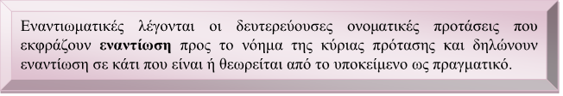
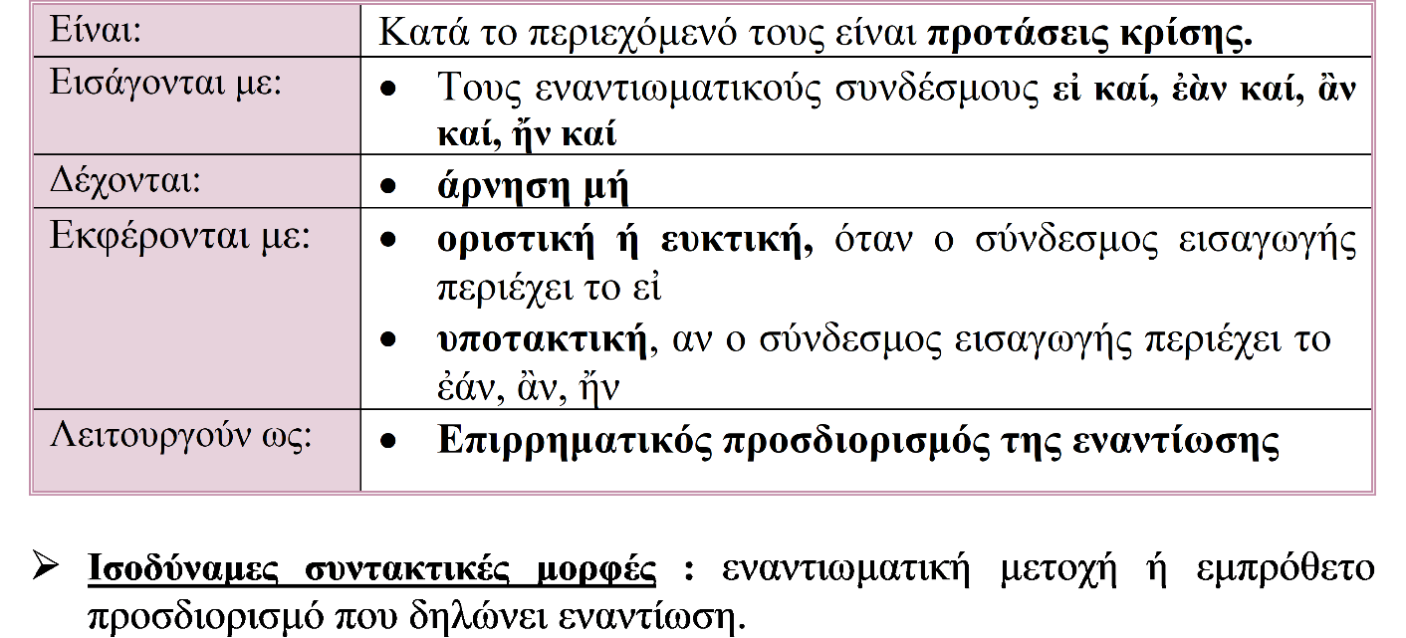

ΠΑΡΑΔΕΙΓΜΑΤΑ
ΕΙΔΟΣ | ΕΙΣΑΓΟΝΤΑΙ | ΧΡΗΣH | ΠΑΡΑΔΕΙΓΜΑΤΑ
ΕΝΑΝΤΙΩΜΑΤΙΚΕΣ | Εναντιωματικούς συνδέσμους:  εἰ καί, ἐὰν καί,  ἂν καί, ἤν καί | - επιρρηματικοί προσδιορισμοί που δηλώνουν εναντίωση | Εἰ καὶ χρήματα εὐποροῦμεν, οὐκ εὐτυχοῦμεν.  Μολονότι έχουμε χρήματα, δεν ευτυχούμε.  Ἐὰν καὶ μὴ βούλωνται, πάντες αἰσχύνονται μὴ πράττειν τὰ δίκαια.  Αν και δε θέλουν, όλοι ντρέπονται να μην κάνουν τα δίκαια.  Ἄν καὶ κατορθώσωσι περί τινας τῶν πράξεων, μικρὸν διαλιπόντες πάλιν εἰς τὰς αὐτὰς ἀπορίας κατέστησαν.  Αλλά αν και μπορούν να πετύχουν σε ορισμένες ενέργειες, ύστερα από λίγο καταλήγουν πάλι στα ίδια αδιέξοδα.

Παραχωρητικές Προτάσεις
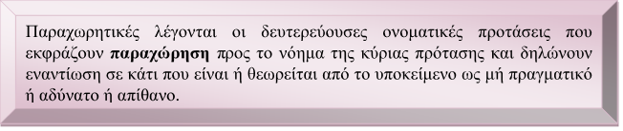
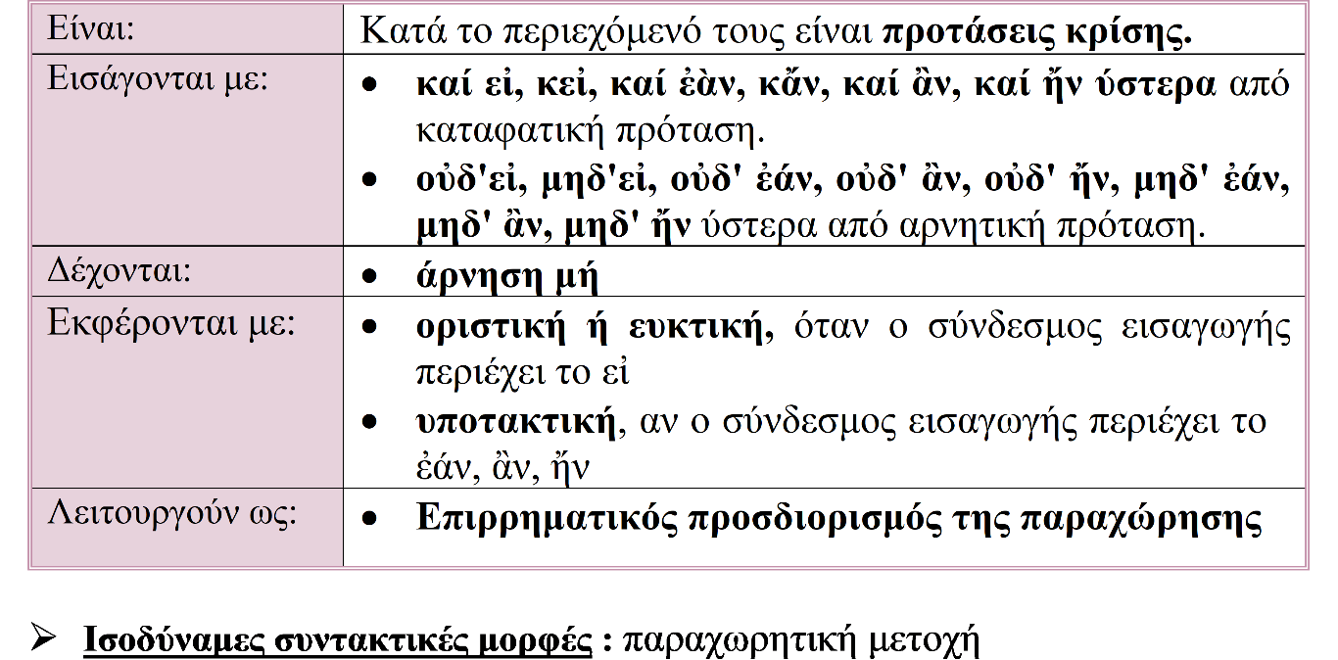

ΠΑΡΑΔΕΙΓΜΑΤΑ
ΕΙΔΟΣ | ΕΙΣΑΓΟΝΤΑΙ | ΧΡΗΣH | ΠΑΡΑΔΕΙΓΜΑΤΑ
ΠΑΡΑΧΩΡΗΤΙΚΕΣ | Παραχωρητικούς συνδέσμους:  εἰ καί, ἐὰν καί,  ἂν καί, ἤν και  (σε καταφατική πρόταση)  οὐδ’ εἰ, μηδ’ εἰ, οὐδ’ ἐάν, οὐδ’ ἂν, οὐδ’ ἤν, μηδ’ ἐάν, μηδ’ ἂν, μηδ’ ἤν ύστερα από (σε αρνητική πρόταση) | - επιρρηματικοί προσδιορισμοί που δηλώνουν παραχώρηση | - Καὶ εἰ θαλάττης εἴργοιντο, δύναιντ’ ἂν καλῶς διαζῆν.  Κι αν ακόμη αποκλείονταν από τη θάλασσα, θα μπορούσαν να ζουν καλά.  Καὶ ἂν οἱ πολέμιοι τὸ ναυτικὸν ἡμῶν νικήσωσι, κρατήσομεν αὐτῶν.  Κι αν ακόμη οι εχθροί νικήσουν το ναυτικό μας, θα τους εξουσιάσουμε.  Ἀνὴρ πονηρὸς δυστυχεῖ, κἄν εὐτυχῇ  Ο πονηρός άνθρωπος δυστυχεί, ακόμη κι αν ευτυχεί.  - Μὴ θορυβήσετε, μηδ’ ἐὰν δόξω τι ὑμῖν μέγα λέγειν.  Μη θορυβήσετε, ακόμη κι αν σας φανεί ότι λέω κάτι υπερβολικό.  Μηδ’ ἂν εὐορκεῖν μέλλῃς, μηδένα θεῶν ὀμόσῃς.  Ούτε κι αν πρόκειται να τηρήσεις τον όρκο σου, σε κανένα θεό μην ορκιστείς.

Υποθετικές Προτάσεις
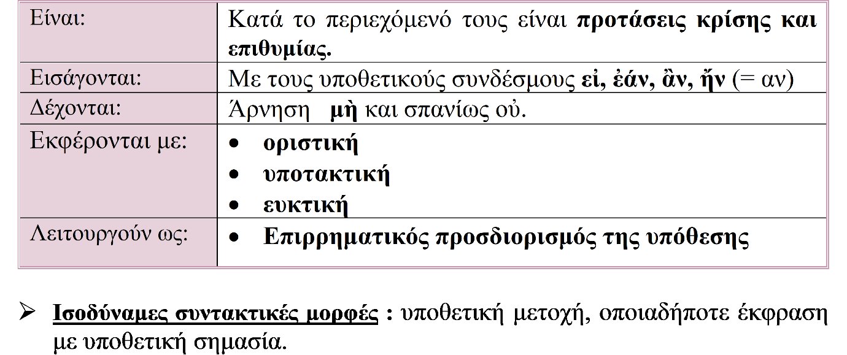
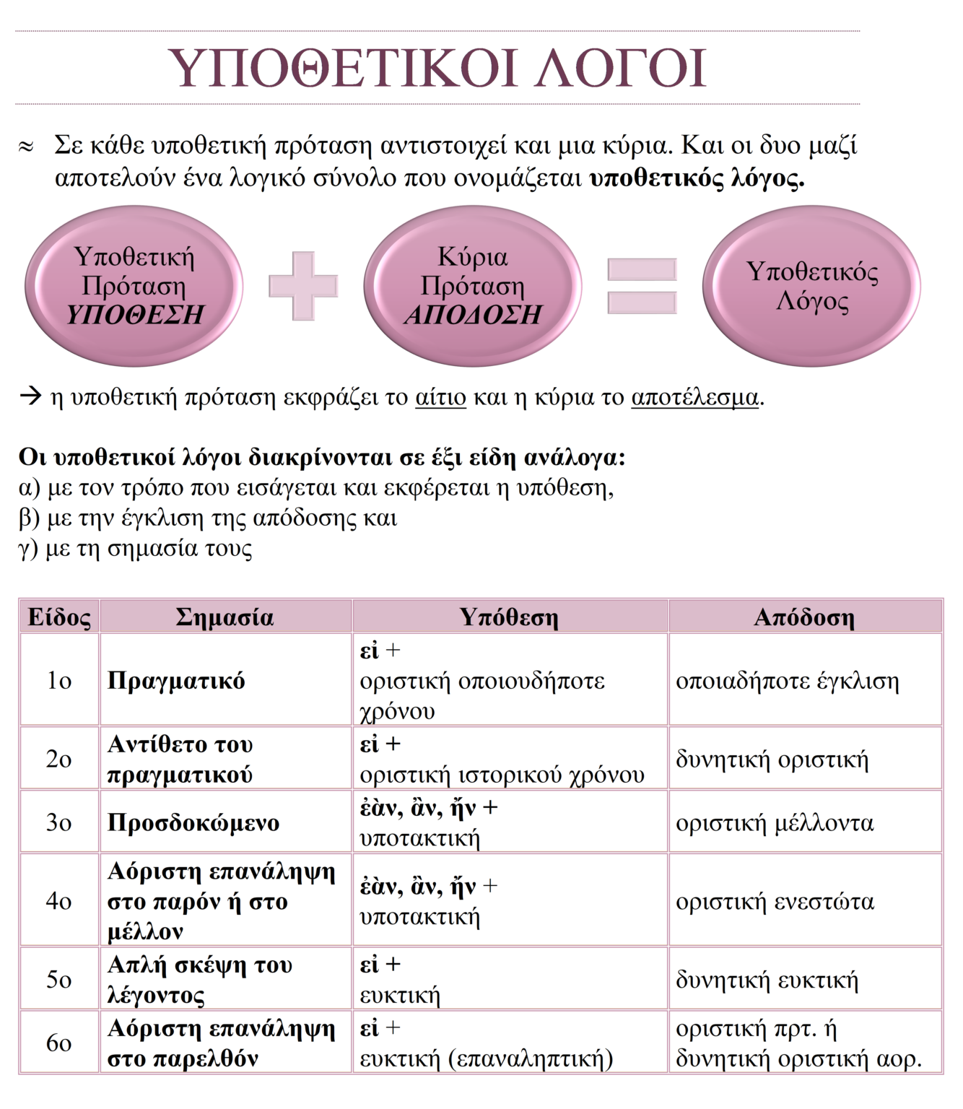
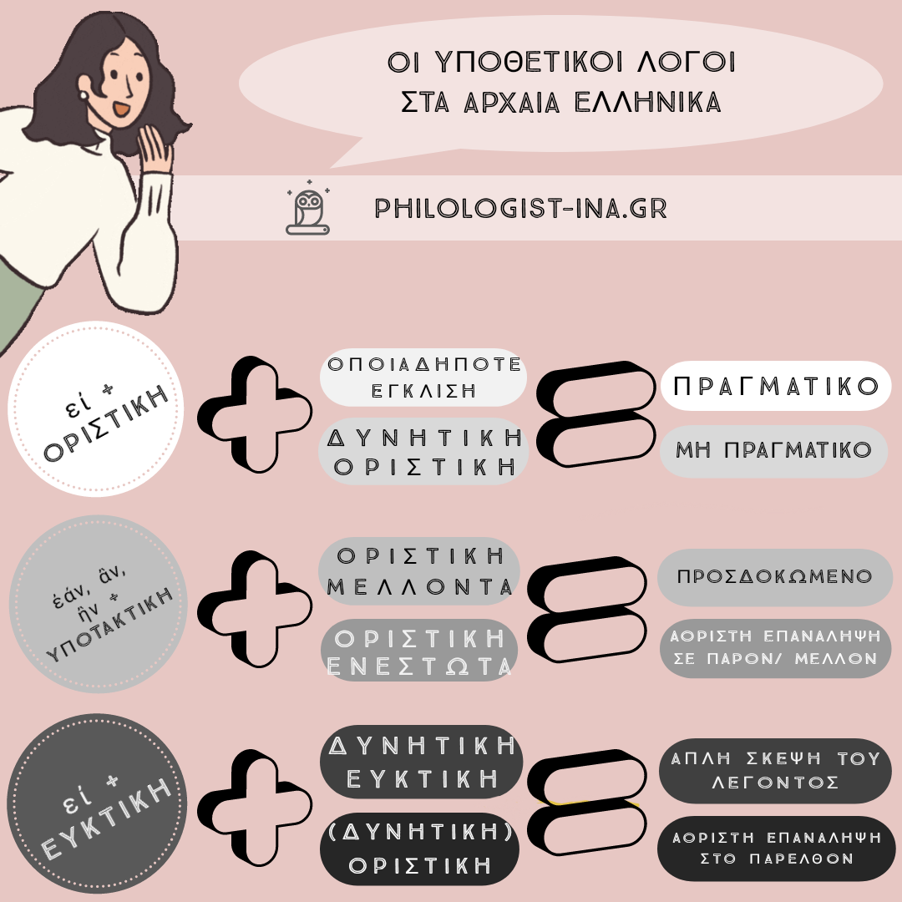
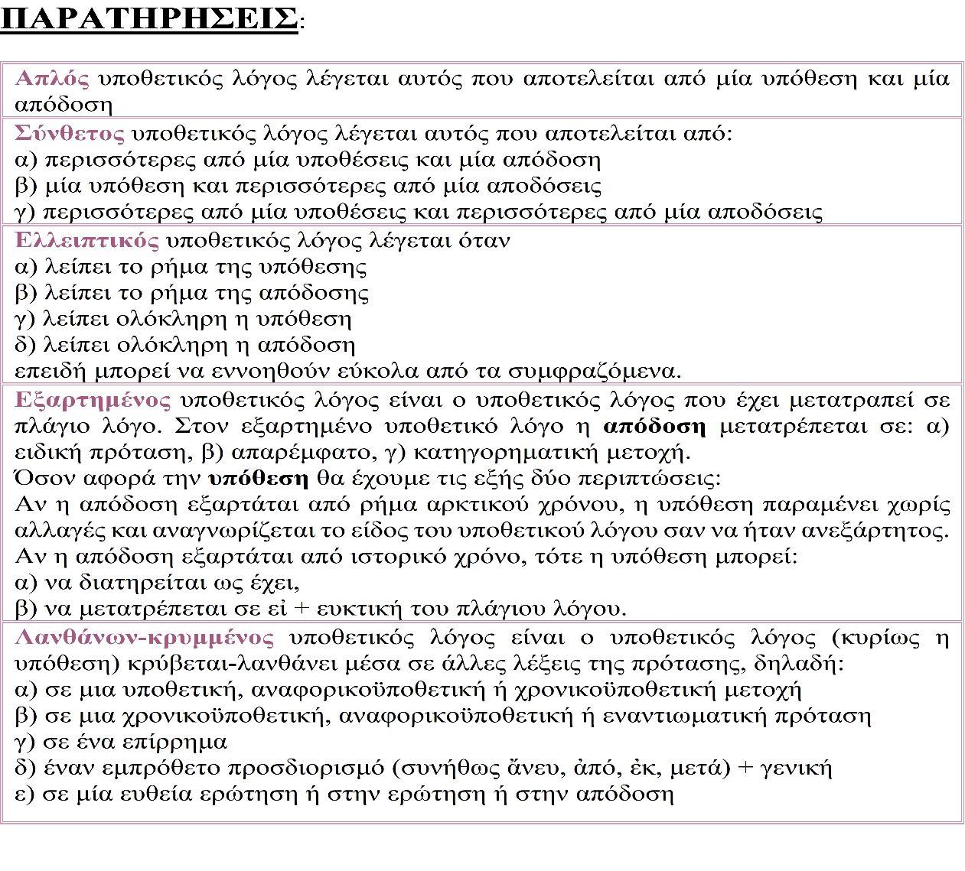
ΠΑΡΑΔΕΙΓΜΑΤΑ
ΕΙΔΟΣ | ΕΙΣΑΓΟΝΤΑΙ | ΧΡΗΣH | ΠΑΡΑΔΕΙΓΜΑΤΑ
ΥΠΟΘΕΤΙΚΕΣ | Υποθετικούς συνδέσμους:  εἰ, ἐάν, ἂν, ἤν (= αν) | - επιρρηματικός προσδιορισμός που δηλώνει υπόθεση | Εἰ εἰσὶ βωμοί, εἰσὶ καὶ θεοί.  Αν υπάρχουν βωμοί, υπάρχουν και θεοί.  Ἥξω παρὰ σὲ αὔριον, ἐὰν θεὸς ἐθέλῃ.  Θα έρθω αύριο σε σένα, αν το θέλει ο θεός.  Ἄν γὰρ ὀρθῶς μάθητε τὰ πραχθέντα, ῥᾳδίως γνώσεσθ’ ἅ μου κατεψεύσαντο οἱ κατήγοροι.  Αν πληροφορηθείτε σωστά όσα συνέβησαν, εύκολα θα αντιληφθείτε όσα ψευδώς μου καταλογίσουν οι κατήγοροι.  Ἤν ἐγγὺς ἔλθῃ θάνατος, οὐδείς βούλεται θνήσκειν.  Αν πλησιάσει ο θάνατος, κανείς δε θέλει να πεθάνει.

Αναφορικές Προτάσεις
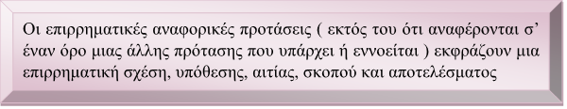
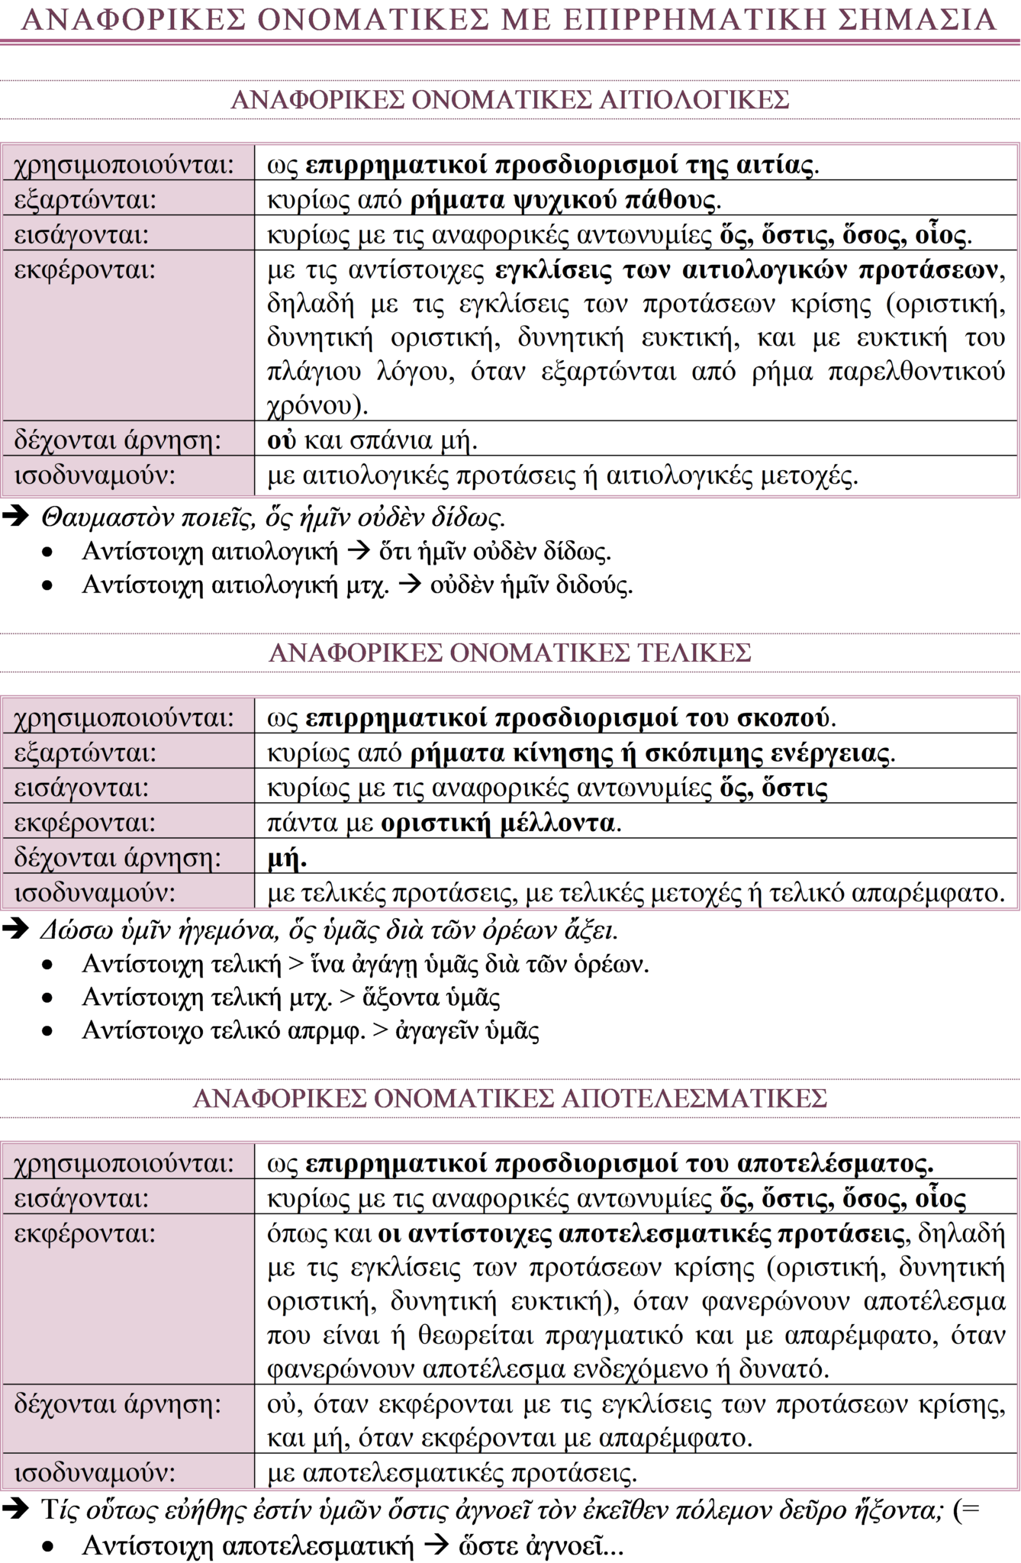
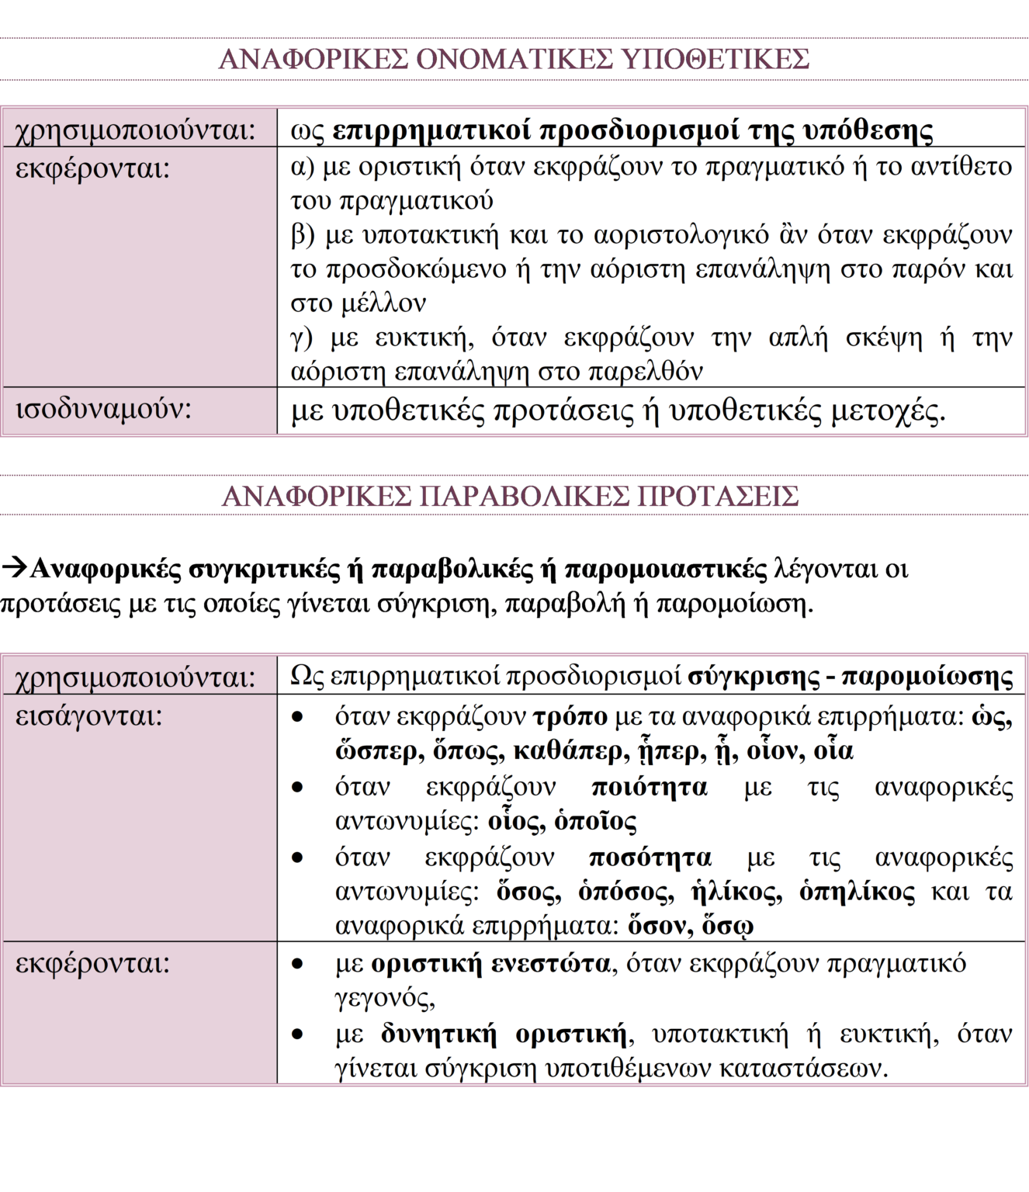

ΠΑΡΑΔΕΙΓΜΑΤΑ
ΕΙΔΟΣ | ΕΙΣΑΓΟΝΤΑΙ | ΧΡΗΣH | ΠΑΡΑΔΕΙΓΜΑΤΑ
ΑΝΑΦΟΡΙΚΕΣ | Αναφορικά επιρρήματα: οὗ, ᾗ, οἷ, ὅθεν, ἔνθεν, ὅπου, ὅποι, ὅπῃ | - επιρρηματικοί προσδιορισμοί τόπου  - επιρρηματικοί προσδιορισμοί τρόπου | - Kαταλαμβάνει τὰ κύκλῳ ὄρη τοῦ πεδίου, ὅθεν οἱ ξὺν Φιλώτα ἐπισιτιεῖσθαι ἔμελλον.  Καταλαμβάνει τα γύρω όρη του πεδίου, από όπου αυτοί που είναι μαζί με τον Φιλώτα σκοπεύουν να προμηθευτούν τροφές.  - Σῴζεσθε ὅπῃ δυνατόν ἐστι.  Σωθείτε με όποιον τρόπο.

